MV5
MV Agusta Brutale 910

ID. | Popis | Kat.č | Ks.
1 | Šroub M12x85x1,25 | 899 | 2
2 | Ocel. vložka | X2 | 2
3 | Dural. váleček d=36mm | 1191 | 2

Montáž:

- Montáž proveďte do místa dle přiložené fotografie.
- Nejprve demontujte levou stranu a po dokončení montáže, namontujte stranu pravou.
- Do protektoru vložte ocel. vložku ID. 2.
- Do rámu vsuňte válečky ID.3. Celou sestavu namontujte pomocí šroubu ID.1.

Upozornění - na závity všech šroubů doporučujeme použít pojistné lepidlo středně silné (modré barvy).

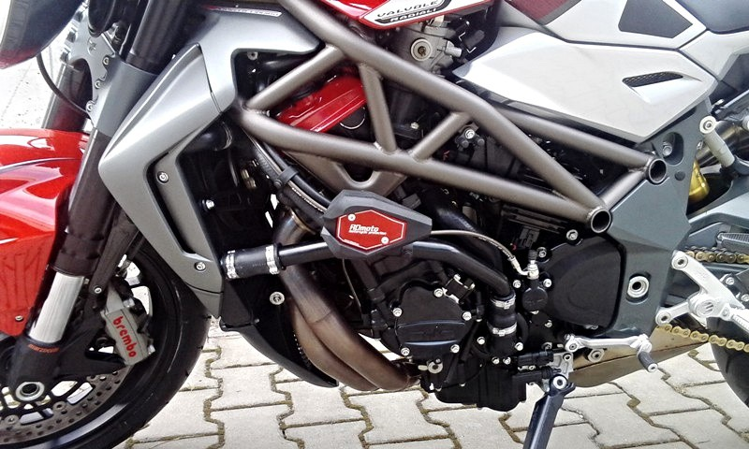
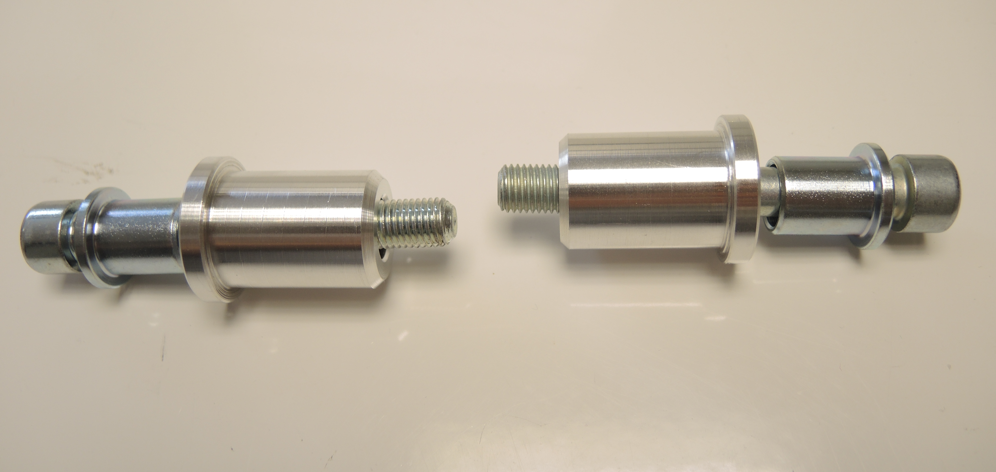
Ilustr. fotografi, místa montáže
2
3
1
3
2
1

